*AVALUO COMERCIAL RURAL DE MEJORAS*

*PREDIO DENOMINADO LA PLAYA– VEREDA SAN ISIDRO JURISDICION DEL MUNICIPIO DE SANTA ISABEL -DEPARTAMENTO DEL TOLIMA*

***1. INFORMACION BASICA:***

**1.1. DIRECCION DEL INMUEBLE:** Predio (rural denominado “LA PLAYA” objeto el presente avalúo se encuentra ubicado en la vereda los san isidro jurisdicción del Municipio de santa Isabel..

**1.2. UBICACION DEL INMUEBLE:** MUNICIPIO DESANTA ISABEL.

**1.3. TIPO DE INMUEBLE:**  AGRICOLA

**1.4. DESTINACION ACTUAL:** CULTIVO DE CAFÉ , PLATANO.

**1.5. CLASE DE AVALUO:** COMERCIAL

**1.6. SOLICITANTE:**  parte demandante.

**1.7. DESTINO A:** JUZGADO PROMISCUO DE SANTA ISABEL

**1.8.**     **PERITO AVALUADOR: JOSE FRANCISCO PEDRAZA C.**

**M-P. 08594**

**1.9. ELABORADO POR: JOSE FRANCISCO PEDRAZA C.**

**10. FECHA DE VISITA:**  09 abril de 2.022.

**11. FECHA DE AVALUO**: 18 de mayo de 2.022.

***2. TITULACION:***

**2.1. PROPIETARIO:**  MARLENI MORENO PARRA **(( CC. 9.779.575 de**

**2.2. SOPORTES:** Certificado de Tradición y Libertad con Matricula No. No 364-8539.

Cedula Catastral No. 73686- 00-03-.0007-0006-000

**2.3. TITULO DE ADQUISICIÓN:** Escritura Pública No. 0135 del 16 de Febrero d3

1.984 de la, notaria única de armero

.

.

**2.4. NOMENCLATURA OFICIAL: PREDIO LA PLAYA-**

**2.5. TIPO DE PROPIEDAD:** Particular

**2.6. GRAVAMENES:** Proceso reivindicatorio

***3. CARACTERISTICAS:***

**3.1.** **CARACTERISTICAS Y ESPECIFICACIONES DEl PREDIO:**

:

**PREDIO LA ESPERANZA:**  vivienda rural: construcciones consta de: dos alcobas, 1 sala,1 comedor, cuarto de herramienta, cocina en tarina tipo leña, zona de lavanaderia, patio de concreto para para el secamiento del café. Determinada en concreto de cemento. Cubierta de madera, teja de zinc, pañetada, y pintada con pintura vinilo.Globo de mayor de extensión con una cavidad de 3.Hectarea 300 m2 aproximadamente,Con mejoras establecidas de: 2.200 palos de café en producción, 1.200 palos en levante, 397 matas de plátano en producción, 301 matas plátano en levante, 110 matas palos de aguacate próximo a producción, 3 árboles de aguacate en levante, 70 palos de cacao en levante, 10 palos de naranjo en levante variedad valencia. Todos estos arboles y matas se encuentran en buen estado de mejoramiento y sostenimiento.

**Construcción:** beneficiadero de café, construido sobre cubierta de madera, teja de zinc, una maquina deserezadora de café, con un tanque de concreto con una capacidad de 3000 litros para el lavado del café, y un patio de concreto para el secamiento del café.

**Instalación de red de servicio de gas domiciliario en proceso de instalación.**

**El predio cuenta con servicio de energía eléctrica monofásica.**

**Poseedor y tenedor de las mejoras según en vista previa al inmueble se encontraron los señores:** CESAR AUGUSTO HERRRA identificado con la cedula de ciudadanía No. 1.106.140.060 de Armero Tolima. y el señor: MAXIMILIAMO SALGUERO, identificado con la cedula de ciudadanía No. 14.272.809 de armero guayabal.

* + 1. **ESPECIFICACIONES DEL TERRENO**: Suelo Topografía: Presenta en general una topografía promedio del 98 % Ondulada
    2. **AGUAS:**  Acueducto veredal.

.

* + 1. **TEMPERATURA**: 25ºC**.** Promedio
    2. **RELIEVE**: inclinado.
    3. **AREA DEL TERRENO:** La superficie del predio la fortuna es de 15 hectárea 00 m2..
    4. **LINDEROS DEL GLOBO EN MAYOR EXTENSIÓN:** Son Los Determinados en visita previa al inmueble.

**LINDEROS.**

**NORTE**: con predio de Luis Abraham , y Amílcar Acosta.

**SUR:** con predio de Fernando Hernández.

**ORIENTE:** con predio de Amílcar Acosta.

**OCCIDENTE:** con propiedad de: Luis Abraham., y encierra. Con una área de 3 hectáreas 300 según el “IGAC”. Aproximadamente.

* 1. ***ENTORNO:***
     1. **ACTIVIDADES PREDOMINANTES:** El sector dentro del cual se encuentra el inmueble objeto del avalúo, es un sector de desarrollo especialmente es una zona donde predominan la agricultura, aunque ocupan un lugar no muy desarrollado, también predominan actividades comerciales la más importantes son las de origen pecuario.

**3.2.2 INFRAESTRUCTURA URBANISTICA:** Dista de Palocabildo en 2 kilómetros

* + 1. **SERVICIOS SECTOR:** El predio cuenta con el servicio de energía eléctrica,.
    2. **VIAS DE ACCESO:** el inmueble se encuentra ubicado al costado sur salida de la salida del municipio de palocabildo vía Falan..

***5. .CALCULO DE VALOR:***

**AREA VALOR VALOR**

**H H TOTAL**

**PREDIO LA FORTUNA**  15 Ha. 00 m2 $ 20.000.000 $ 66.000.000

**VALOR TOTAL : $ 66.000.000**

*5.1 PLANTACIONES DE MEJORAS*

|  |  |  |  |
| --- | --- | --- | --- |
| **ITEM** | **CANTIDAD** | **V/UNITARIO** | **VALOR TOTAL** |
| **1-** Matas de café en producción | 2.200 | .10.000 | 22.000.000 |
| 2-Matas de café en levante | 1.200 | 3,000 | 6.000.000 |
| 3-Matas de plátano en producción | 397 | 20,000 | 7.940.000 |
| 4-Matas de plátano en levante | 301 | 5.000 | 1.505.000 |
| 5-Palos de aguacates próximo producción. | 110 | 300.000 | 33 000.000 |
| 6-Palos de aguacates en levante | 3 | 30.000 | 90.000 |
| 7 matas de cacao en levante**.** | 70 | 15.000 | 1.050.000 |
| 8- 10 palos de naranjo valencia en levante | 10 | 5.000 | 50.000 |
| **VALOR SUB-TOTAL** |  |  | **$ 71.635.000** |

*4.3. DETERMINACION DEL AVALUO*

|  |  |
| --- | --- |
| **DESCRIPCION** | **VALOR TOTAL** |
| VIVIENDA- RURAL | 15.000.000 |
| PREDIO LA PLAYA | 66.000.000 |
| INSTALACION RED DE GAS | 4.000.000 |
| **PLANTACIONES DE MEJORAS** | 71.635.000 |
| VALOR TOTAL | **156.635.000** |

**SON: CIENTO CINCUENTA Y SEIS MILLONES SEISCIENTOS TREINTA Y CINCO MIL PESOS MONEDA CORRIENTE. ( 156.635.000).**

***7. CERTIFICACION AVALUO:***

Por medio de la presente certifico que:

**1.** No tengo interés presente ni futuro de la propiedad en cuestión.

**2.** Este reporte de avalúo ha sido elaborado en conformidad y está sujeto a los requerimientos del Código de ética y los estándares de conducta profesional, de la Lonja Nacional de Avaluadores Profesionales **“LONJANAP”** del cual soy miembro activo. **(R.N.A/L-08594**

### Cordialmente.

*JOSE FRANCISCO PEDRAZA CALDERON*

*C.C. 14.272.423 de Armero Guayabal T.*

*Lonja Nacional de Avaluadores Profesionales (LONJANAP)*

*R.N.A/ 08-594*

*Perito profesional en proceso de graduación, de acuerdo la ley 1673/2013. Formado por “TECNIINCAS”.*

***=====================================================================***

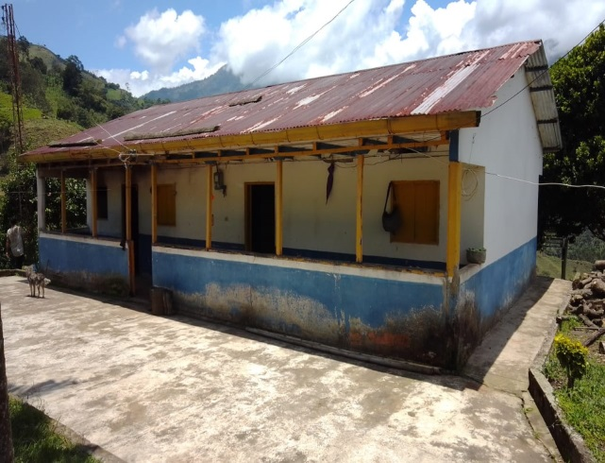 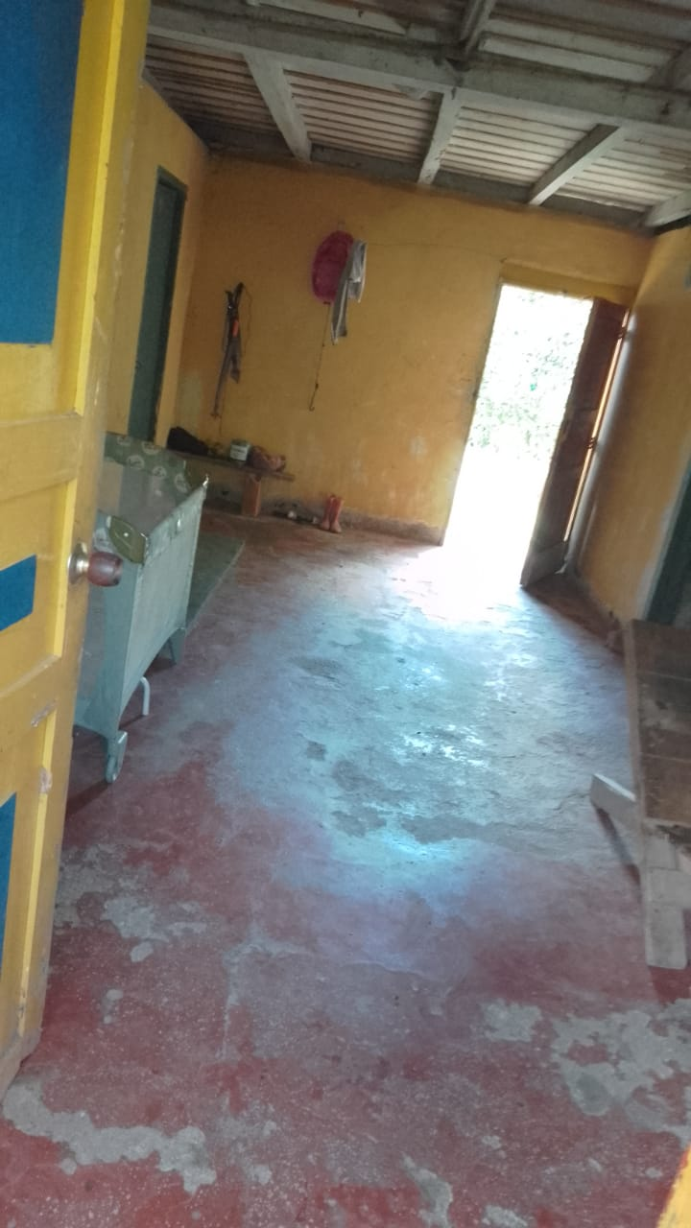

Vivienda rural fachada sala

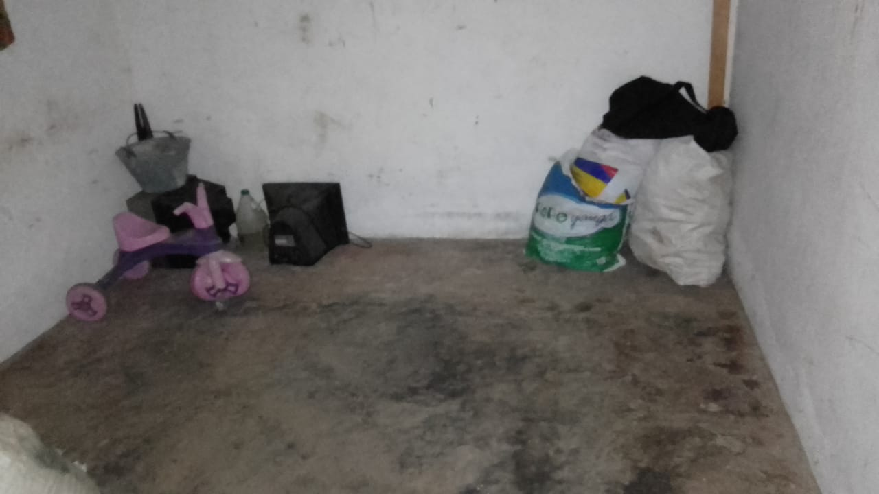 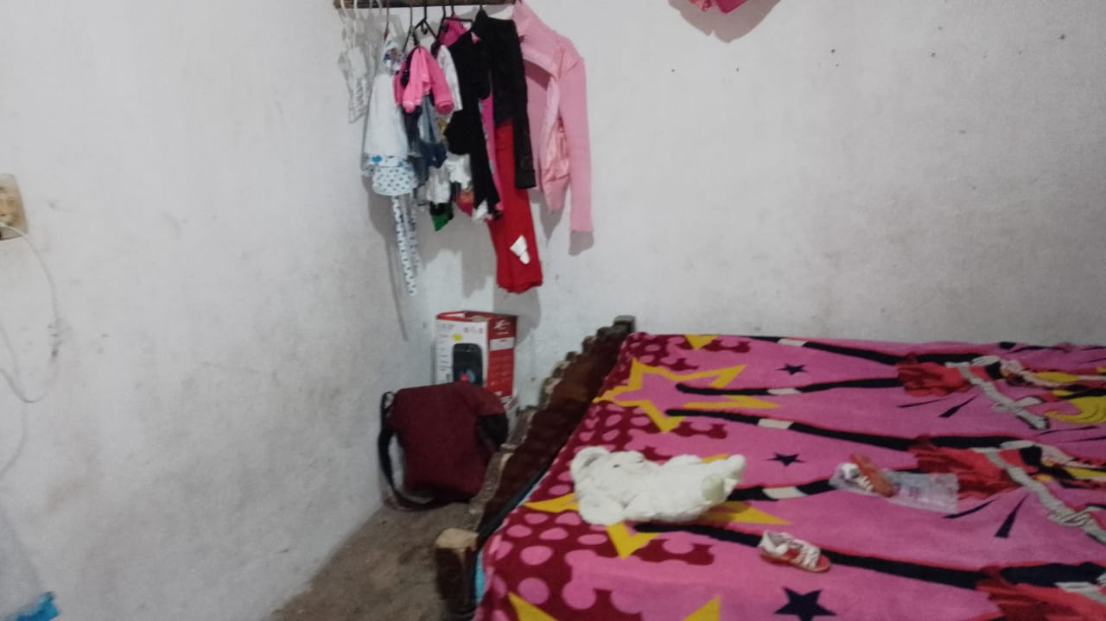

Alcoba 1 alcoba 2

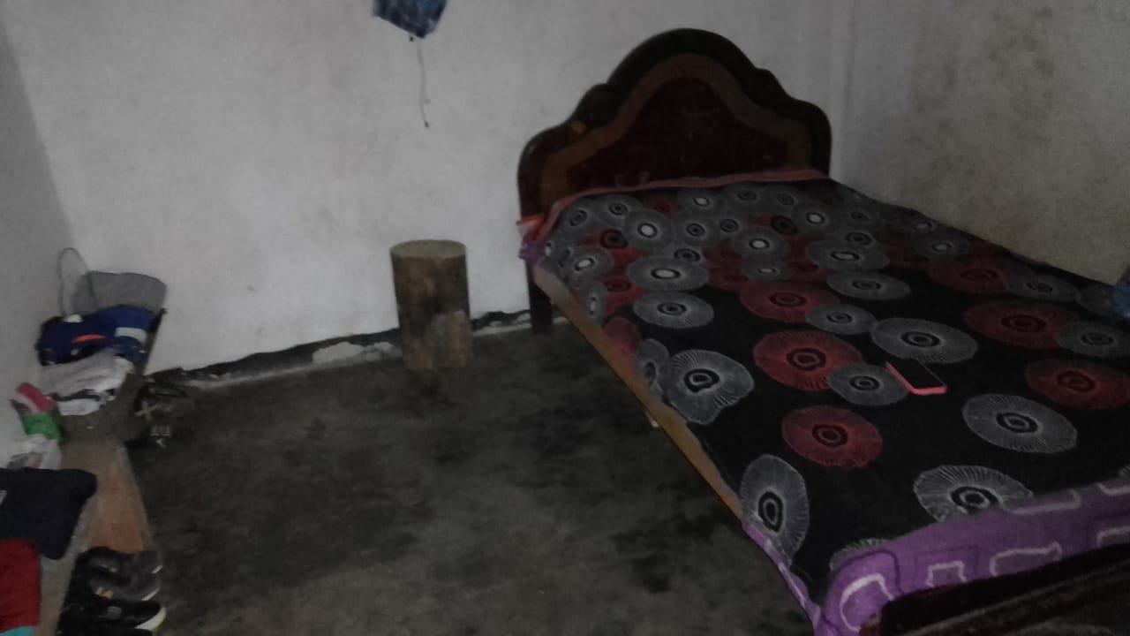 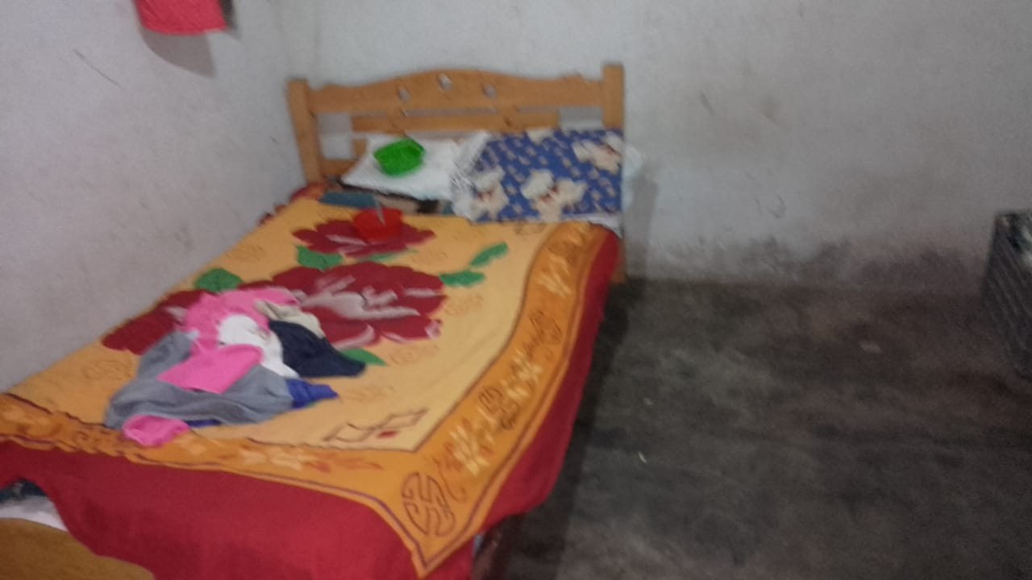

Alcoba 3 alcoba 4

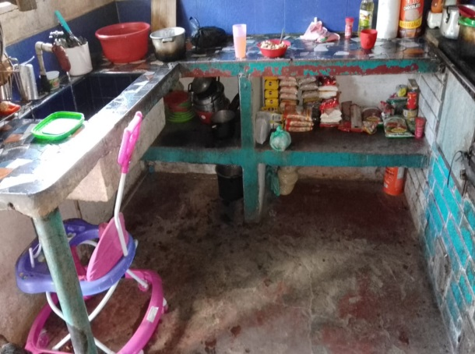 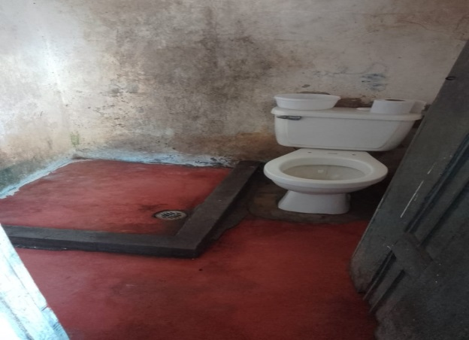

Cocina ducha, sanitario.

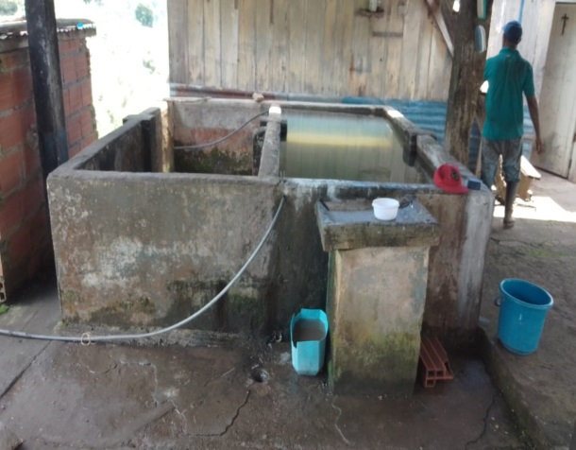 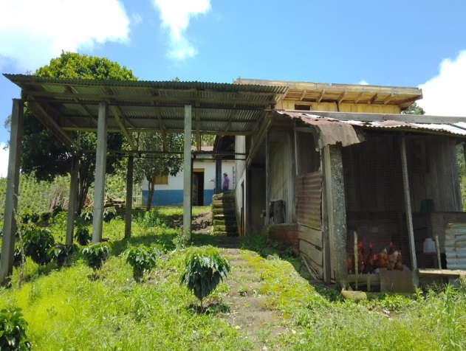

cocina zona de lavandería

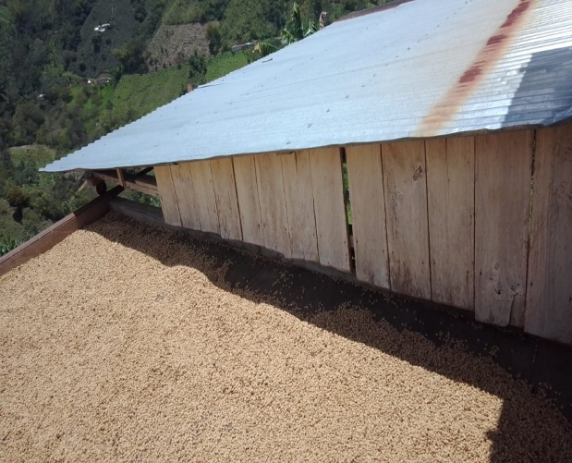 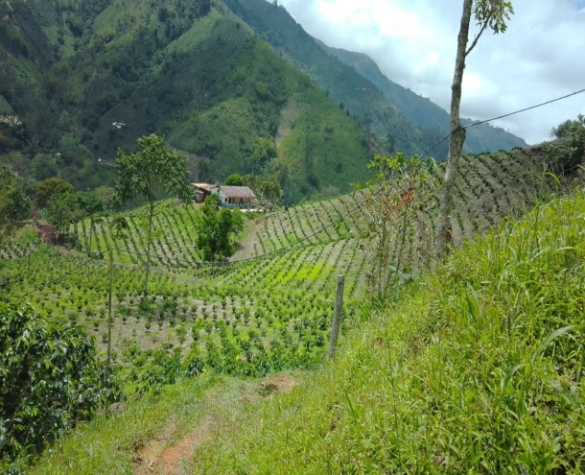

Sanitario, ducha beneficiadero de café

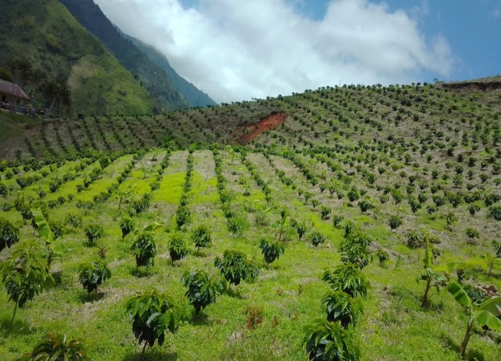 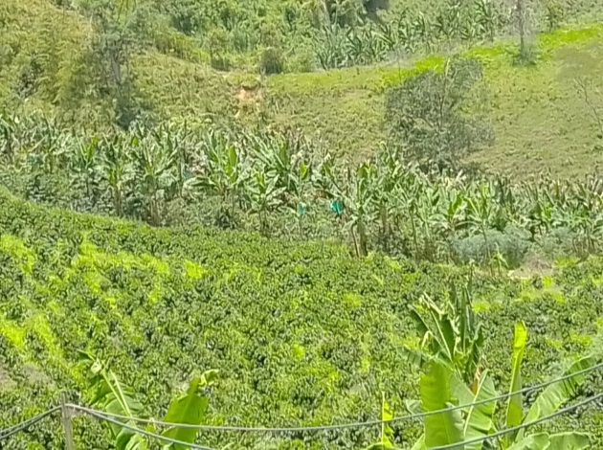

Tanque de agua en concreto lado con peces en levante

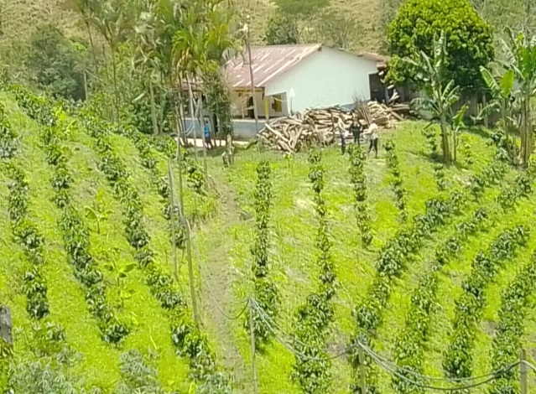 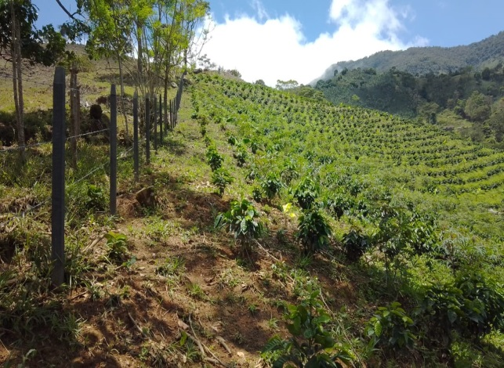

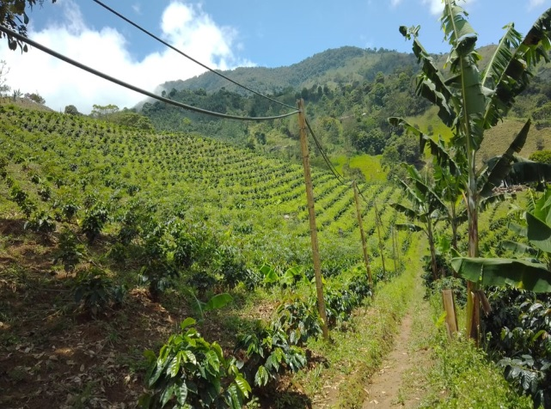 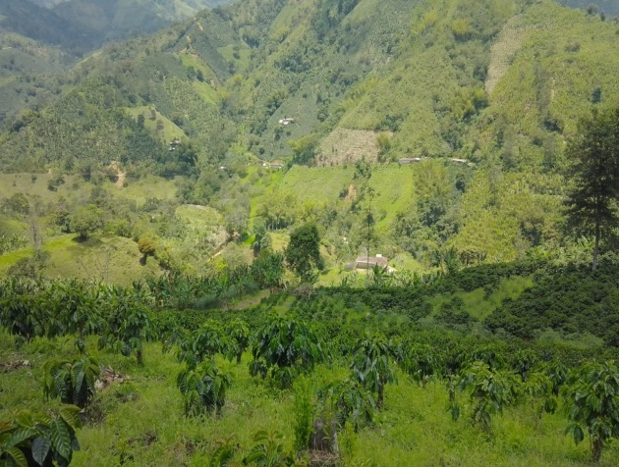

Lago en proceso de descontaminacion café en produccion

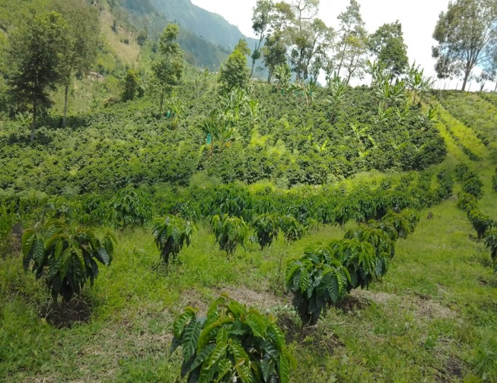 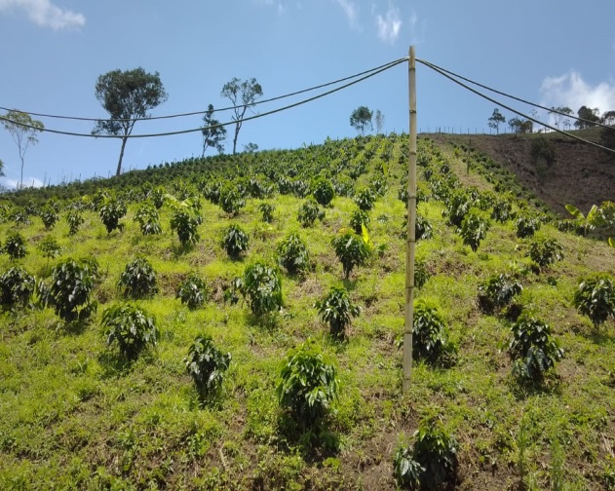

Café en producción café en levante

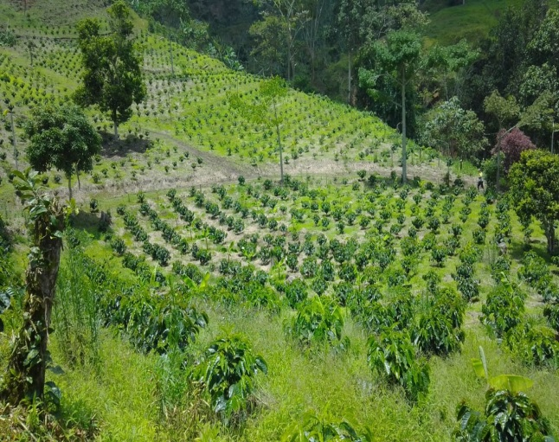 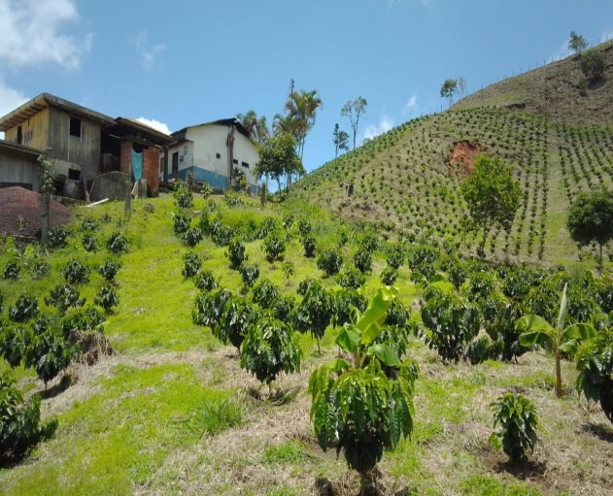

Café en levan

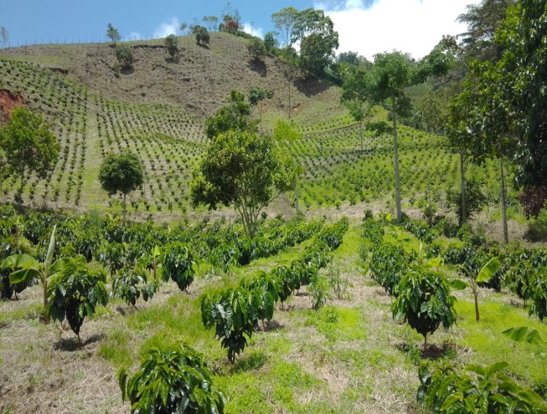 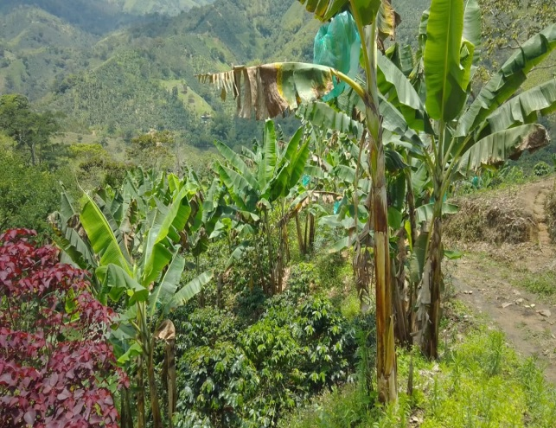

Café en levante

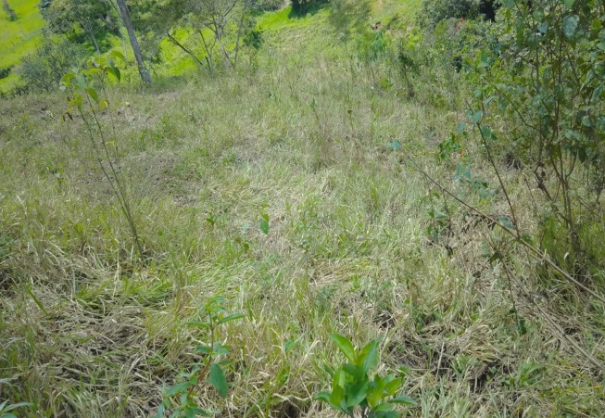 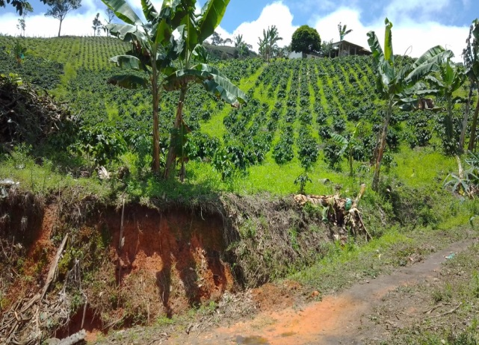

Cultivo de plátano en producción plátano en levante

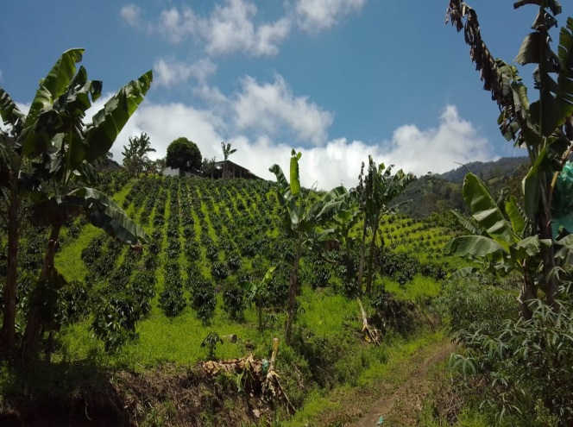 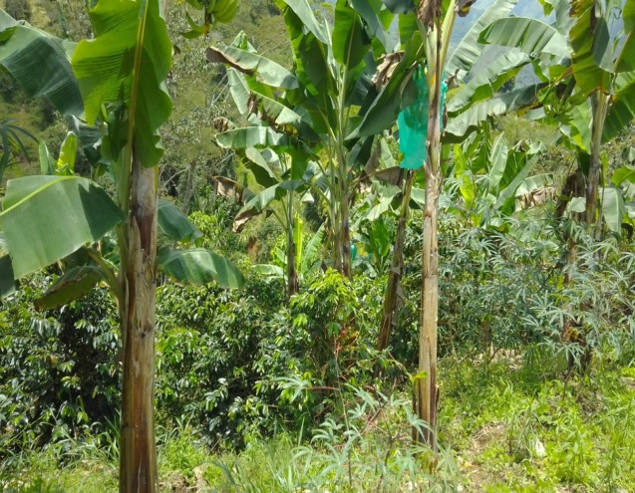

Cultivo de maíz (pan coger), cultivo de plátano

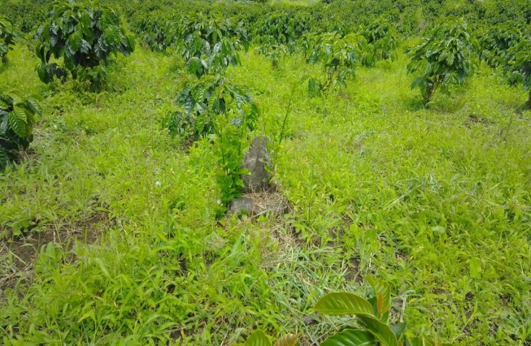 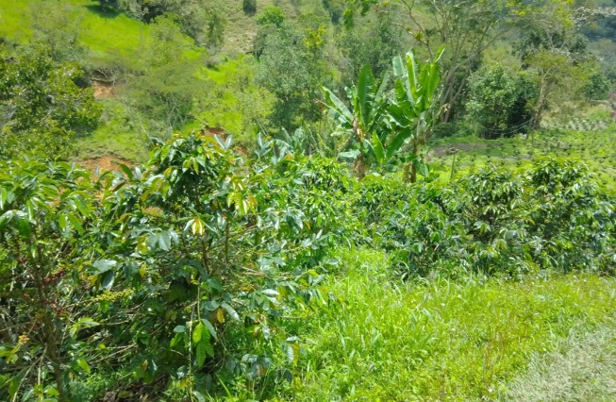

Cultivo de plátano en producción y levante

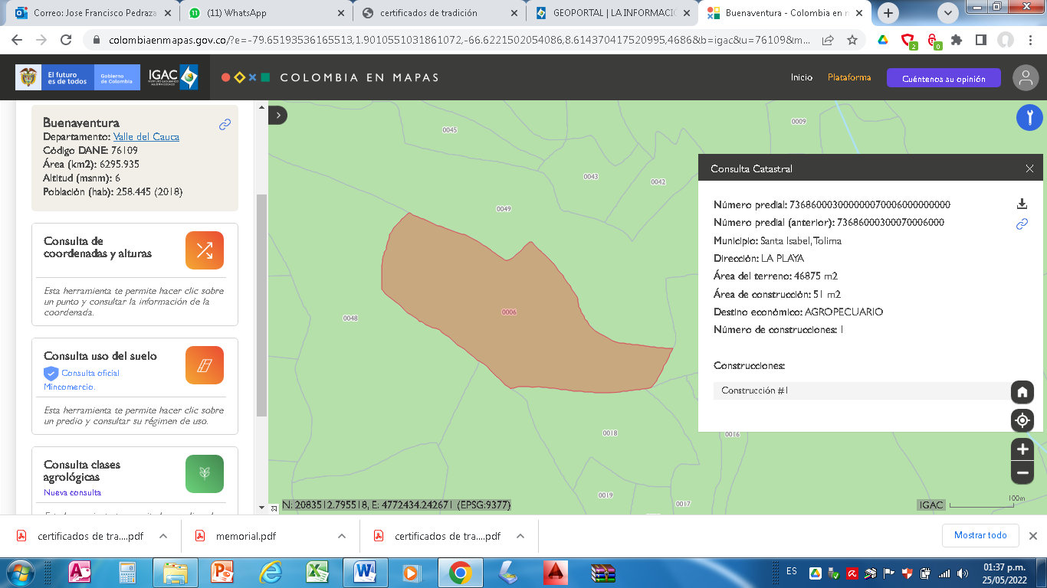

Predio rural la playa, vereda colon, municipio de santa Isabel. Área terreno 4 has. 6.875 m2.. área construida 75 m2.

**FACULTADES DEL AVALUADOR:**

**SENTENCIA C-492/96**

**Derecho de Asociación:-** Vulneración por exigencia de asociarse

**“DECRETO NUMERO 2150 DE 1.995”**

**(Diciembre 5)**

Por el cual se suprimen y reforman regulaciones, procedimientos o trámites innecesarios existentes en la administración pública.

El Presidente de la República de Colombia, en ejercicios de las facultades extraordinarias que le confiere el articulo 83 de la ley 190 de 1.995, oída la opinión de la comisión prevista en dicho articulo, y

**CONSIDERANDO**

**DECRETA:**

**ARTICULO 27,** avalúo de bienes inmuebles. Los avalúos de bienes inmuebles que deban realizar las entidades públicas o que se realicen en actuaciones administrativas, podrán ser adelantados por el Instituto Geográfico Agustín Codazzi, o por cualquier persona natural o jurídica de carácter privado, que se encuentra registrada y autorizada por la lonja de propiedad raíz o sus afiliados, del lugar donde este ubicado el bien para adelantar dichos avalúos.